宜蘭縣宜蘭市南屏國小
105年「重量王—廢乾電池回收」活動成果
活動名稱 | 105年「重量王—廢乾電池回收」活動成果 | 承辦人(主持人) |  |  | 林志中
活動名稱 | 105年「重量王—廢乾電池回收」活動成果 | 參加人數 |  |  | 835人
項目 | 活動內容剪影 | 活動日期 |  | 105年1月~12月
項目 | 活動內容剪影 | 活動地點 |  | 南屏國小
照片一、二 | 說明：排隊準備秤重  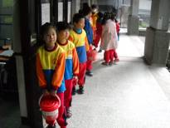 |  | 說明：開始秤重  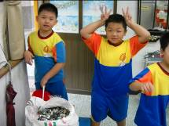
照片三、四 | 說明：活動照片  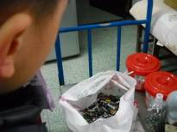 |  | 說明：活動照片  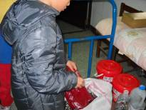
照片五、六 | 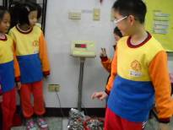  說明：活動照片 |  | 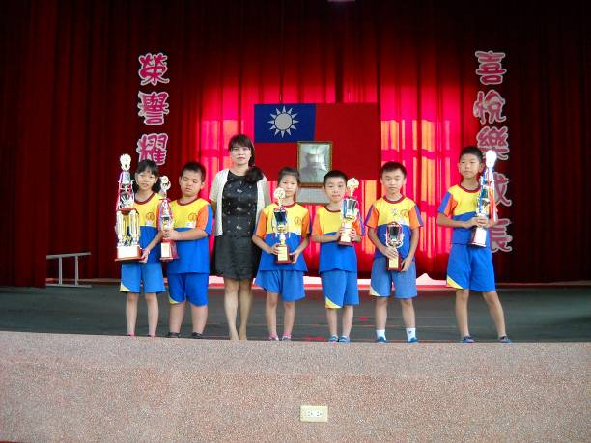  說明：頒獎照片

